小三小三·非同一般
01 来园情况

1.今天9月23日 周二。来园人数：今日来园幼儿27人，陈依诺、李茗泽、谢佑希、胡攸同、刘云熙和唐瑾妍请假。
2.早点内容：鲜牛奶和蒸南瓜。
02 户外活动
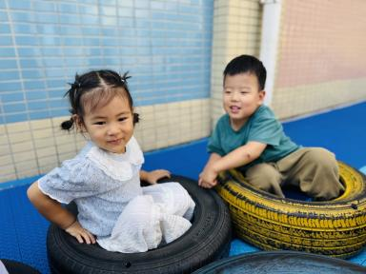 | 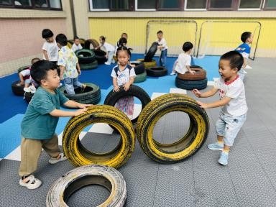 | 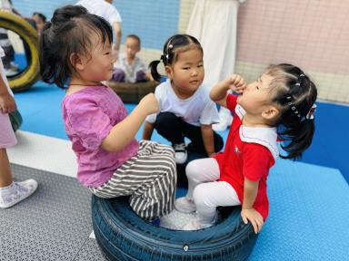
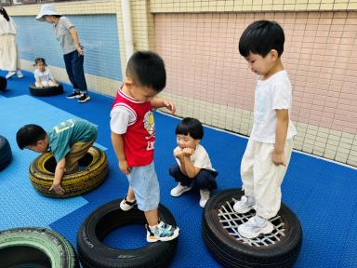 | 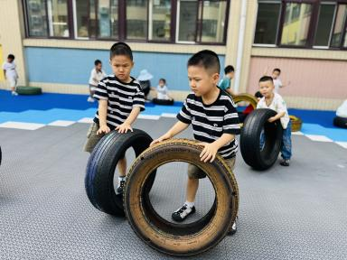 | 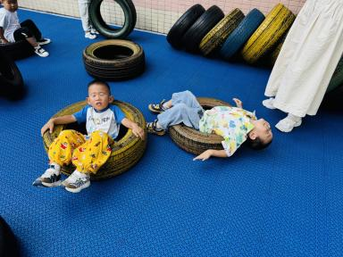
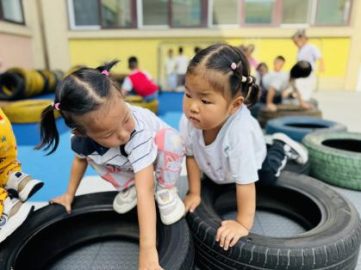 | 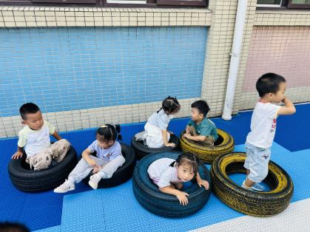 | 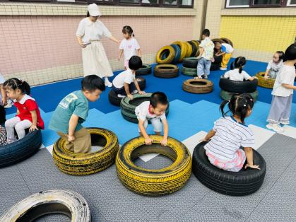

03 集体活动
社会《我的玩具大家玩》这是一节人际交往的社会活动。分享是指将自己喜欢的物品、美好的情感以及劳动成果与他人共享的过程。本次活动是通过视频了解遇到问题要学会用恰当的方式去处理问题，并且让幼儿在玩玩具的过程中体会交往的方法。
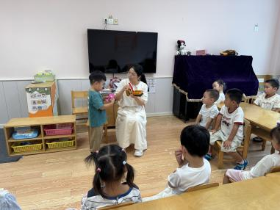 | 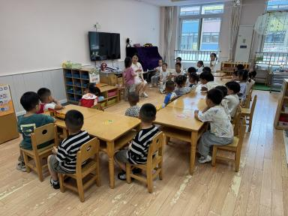 | 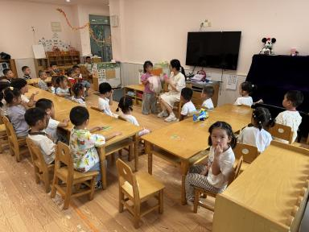

04 生活活动
今天我们吃的是：白米饭、清蒸鸦片鱼、大白菜油面筋和番茄土豆汤。
“★”表示全部吃完，情绪好；“▲”表示吃得还剩一些，情绪稍微起伏；“●”表示没有吃，情绪大
序号 | 姓名 | 情绪 | 午餐 |  |  | 午睡 | 备注
序号 | 姓名 | 情绪 | 饭 | 菜 | 汤 | 午睡 | 备注
1 | 唐瑾妍 | 请假
2 | 蔡楠 | ★ | ★ | ★ | ★ | ★ | 流鼻涕
3 | 谢佑希 | 请假
4 | 周晨 | ★ | ▲ | ★ | ★ | ★
5 | 黄灿珝 | ★ | ★ | ★ | ★ | ★
6 | 包羽昕 | ★ | ▲ | ★ | ▲ | ★
7 | 张予诺 | ★ | ★ | ▲ | ▲ | ★
8 | 刘云熙 | 请假
9 | 赵卿媛 | ★ | ★ | ★ | ★ | ★
10 | 陈依诺 | 请假
11 | 郭智彬 | ★ | ▲ | ★ | ★ | ★
12 | 颜诗芮 | ★ | ★ | ★ | ★ | ★
13 | 吴一一 | ★ | ★ | ★ | ★ | ★ | 流鼻涕、咳嗽
14 | 黄亦可 | ★ | ▲ | ▲ | ▲ | ★
15 | 曹筠苒 | ★ | ★ | ▲ | ▲ | ★ | 流鼻涕
16 | 戴奕彤 | ★ | ▲ | ▲ | ▲ | ★
17 | 韩宇辰 | ★ | ★ | ★ | ★ | ★
18 | 刘晨奕 | ★ | ★ | ★ | ★ | ★
19 | 张嘉硕 | ★ | ★ | ★ | ★ | ★
20 | 刘佳麒 | ★ | ★ | ▲ | ★ | ★
21 | 韩昕硕 | ★ | ★ | ▲ | ▲ | ★ | 鸦片鱼吃了，汤洒了
22 | 王苏煜 | ★ | ★ | ★ | ★ | ★
23 | 霍佳禾 | ★ | ★ | ★ | ★ | ★
24 | 翟浩程 | ★ | ★ | ▲ | ★ | ★
25 | 翟浩扬 | ★ | ★ | ▲ | ★ | ★
26 | 樊星辰 | ★ | ★ | ▲ | 没喝 | ★
27 | 万奕辰 | ★ | ★ | ★ | ★ | ★
28 | 李茗泽 | 请假
29 | 李一乐 | ★ | ★ | ★ | ★ | ★
30 | 胡攸同 | 请假
31 | 游然 | ★ | ★ | ★ | ★ | ★
32 | 张皓冉 | ★ | ★ | ▲ | ▲ | ★ | 咳嗽
33 | 王君霖 | ★ | ★ | ★ | ★ | ★

